TIÊU CHUẨN VIỆT NAM
TCVN 5584-1991
(ST SEV 5275-85)
MÉP MỐI HÀN KHI HÀN THÉP VỚI CHẤT TRỢ DUNG
HÌNH DẠNG VÀ KÍCH THƯỚC
Lời nói đầu
TCVN 5584-1991 phù hợp với ST SEV 5275-85.
TCVN 5584-1991 do Trung tâm Tiêu chuẩn - Chất lượng biên soạn, Tổng cục Tiêu chuẩn - Đo lường - Chất lượng đề nghị và được Ủy ban Khoa học Nhà nước ban hành theo quyết định số 834/QĐ ngày 12 tháng 12 năm 1991.

MÉP MỐI HÀN KHI HÀN THÉP VỚI CHẤT TRỢ DUNG
HÌNH DẠNG VÀ KÍCH THƯỚC
Edges for welded joints in steel welding under flux.
Form and size
Tiêu chuẩn này qui định các hình dạng và kích thước cơ bản của các mép mối hàn khi hàn sản phẩm cán phẳng từ thép thường và thép hợp kim thấp có chất trợ dung.
Tiêu chuẩn này phù hợp với ST SEV 5275-85.
Hình dạng mặt cắt ngang của các mép và các kích thước phải phù hợp với hình dạng và kích thước cho trong bảng
Tên gọi của mối hàn | Ký hiệu mối hàn | Hình dạng mặt cắt ngang của mép | a | b | c | R, h, h₁, h₂ | ,,,
Tên gọi của mối hàn | Ký hiệu mối hàn | Hình dạng mặt cắt ngang của mép | mm
(1) | (2) | (3) | (4) | (5) | (6) | (7) | (8)
Dạng một phía |  | 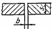 | Từ 2 đến 12 | Đến 4 | - | - | -
Dạng hai phía |  |  | Từ 3 đến 25 | Đến 4 | - | - | -
Nửa hình chữ một phía | 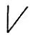 | 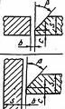 | Từ 6 đến 30 | Đến 3 | Đến 5 | - | - 60⁰
Hình chữ V | 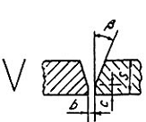 |  | Từ 8 đến 30 | Đến 5 | Đến 3 | - | -13⁰
Hình chữ Y | 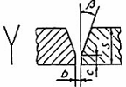 |  | Từ 12 đến 50 | Đến 3 | Từ 4 đến 12 | - | -13⁰
Hình chữ V hai phía | 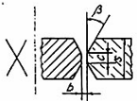 |  | 14 và lớn hơn | Đến 4 | Đến 10 | - | - 30⁰
Nửa hình chữ V hai phía | 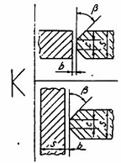 |  | 14 và lớn hơn | Đến 4 | Đến 10 | - | - 60⁰
Hình chữ U | 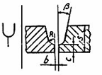 |  | 24 và lớn hơn | Đến 4 | Từ 3 đến 10 | R=5-10 | - 12⁰
Hình chữ U hai phía | 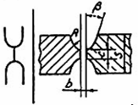 |  | 30 và lớn hơn | Đến 4 | Từ 4 đến 12 | R=5-10 | - 12⁰
Nửa hình chữ U | 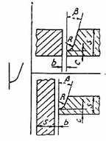 |  | Từ 16 đến 50 | Đến 4 | Từ 3 đến 8 | R=5-10 | - 24⁰
Nửa hình chữ U hai phía | 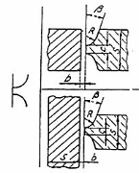 |  | 30 và lớn hơn | Đến 4 | Từ 4 đến 12 | R=5-10 | - 24⁰
Góc trong mối ghép hình chữ T | 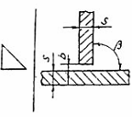 |  | 3 và lớn hơn | Đến 2 | - | - | α = 60 - 120⁰
Hình chữ gãy hai phía | 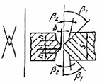 |  | Lớn hơn 30 | Đến 1 | Từ 4 đến 6 | h = 8 | ⁰  ⁰
 | 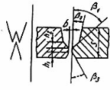 |  | Lớn hơn 30 | Từ 2 đến 3 | Từ 2 đến 4 | h₁=5+10 | ⁰  ⁰  ⁰
Nửa chữ V gãy một phía | 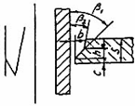 |  | Lớn hơn 20 | Đến 1 | Từ 4 đến 6 | h=5+10 | ⁰  ⁰
Nửa chữ V gãy hai phía | 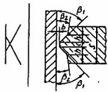 |  | Lớn hơn 40 | Đến 1 | Từ 4 đến 6 | h=5+10 | ⁰  ⁰

